VELUX Kombi-Eindeckrahmen Kupfer

VELUX Deutschland

Eigenschaften

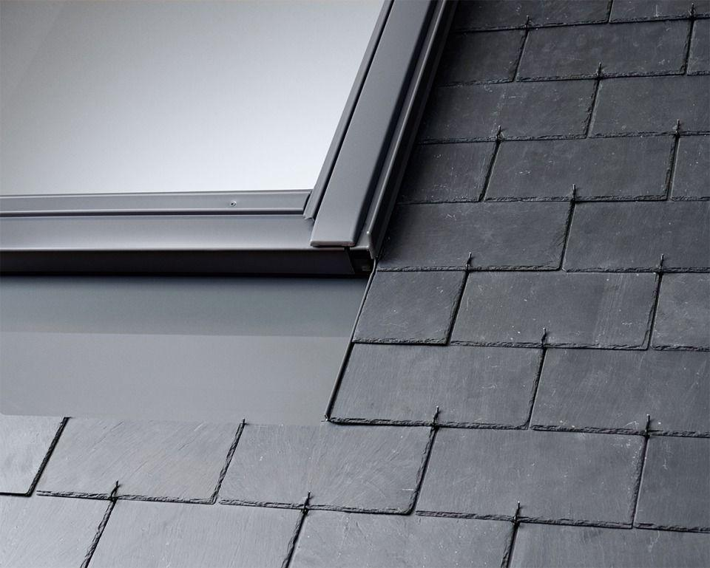

Werkstoff

Kupfer